Наказ Міністерства палива та енергетики України
від 25.07.2006 № 258

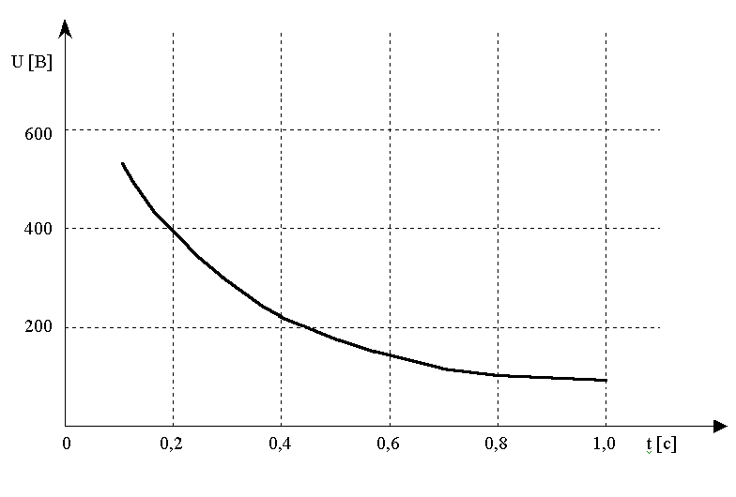
Рис. 1. Залежність напруги дотику від допустимої тривалості її дії.

